EXMO. SR. PRESIDENTE DA CÂMARA MUNICIPAL DE SUMARÉ/SP.

Nos termos regimentais desta Câmara Municipal,

INDICA

AO

PREFEITO MUNICIPAL e a ele o departamento competente:

Para que sejam tomadas as devidas providências em relação à implantação de tapa-buracos na esquina da rua José Vieira dos Santos com a rua Francisco Felipe Néri, no Jd. Volobueff.
O presente pedido se justifica, pois na via supracitada o asfalto encontra-se em más condições, prejudicando o fluxo de veículos no local; e com o intuito de evitar acidentes.

Sala das sessões, 15 de fevereiro de 2022

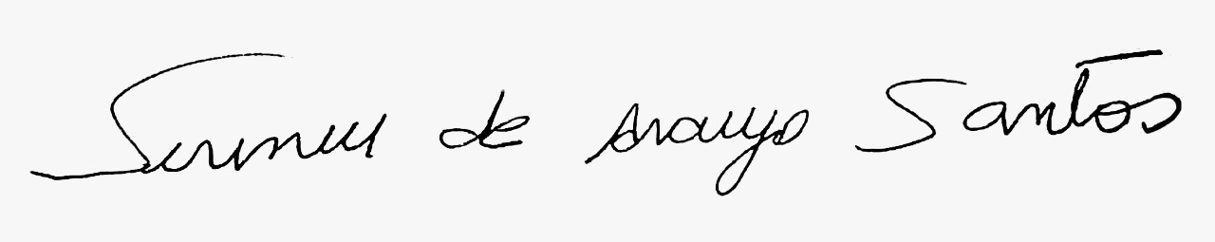
SIRINEU ARAUJO
VEREADOR

